**การเตรียมขนาดยาอินซูลิน**

**เตรียมอุปกรณ์สำหรับการฉีดยาให้พร้อม ได้แก่ ยาอินซูลิน เข็มสำหรับฉีดยาอินซูลิน แอลกอฮอล์ 70 % และสำลี เมื่อได้อุปกรณ์ครบแล้ว สามารถเตรียมขนาดยาอินซูลินได้โดยปฏิบัติตามขั้นตอนต่อไปนี้**

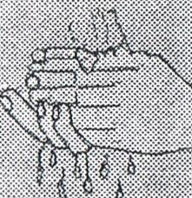

1.ล้างมือให้สะอาดด้วยสบู่ และน้ำ   
 แล้วเช็ดมือให้แห้ง

2.คลึงขวดอินซูลินไปมาบนฝ่ามือ  
 เพื่อตัวยาผสมเข้ากันดีและมี  
 อุณหภูมิใกล้เคียงกับร่างกาย   
 ซึ่งช่วยลดอาการปวดหลังจาก   
 การฉีดยา

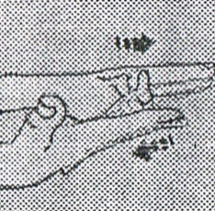

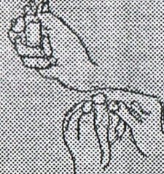

3.เปิดฝาครอบจุกยางออก (ถ้ามี)   
 เช็ดจุกยางด้วยสำลีชุบ  
 แอลกอฮอล์

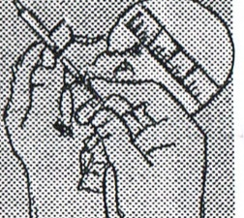

4.ดูดอากาศเข้ามาในหลอดฉีดยาให้มีปริมาตรเท่ากับยาที่จะต้องใช้

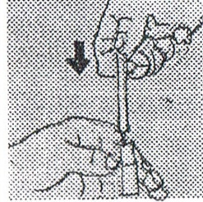

5.แทงเข็มฉีดยาให้ทะลุกจุกยาง  
 ของขวดยา แล้วฉีดอากาศเข้าไป  
 ในขวด จะทำให้ดูดอินซูลิน   
 เข้าไปในหลอดฉีดยาได้ง่ายขึ้น

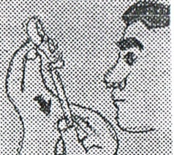

6.คว่ำขวดยาที่มีเข็มปักค้างอยู่ลง

แล้วยกขึ้นให้อยู่ในระดับสายตา  
 ค่อยๆดูดอินซูลินเข้าหลอดฉีดยา  
 ในขนาดที่ต้องการ

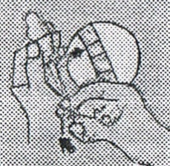

7.ตรวจดูว่ามีฟองอากาศอยู่หรือไม่  
 ถ้ามีก็ให้ฉีดยากลับเข้าไปในขวด  
 ใหม่แล้วดูดยากลับเข้ามาอีกครั้ง  
 จนได้ขนาดที่ต้องการ

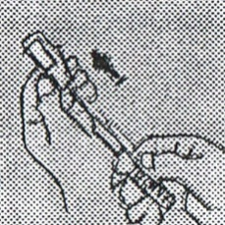

8.ตรวจดูขนาดของอินซูลินให้แน่ใจอีกครั้งหนึ่งก่อนทำการฉีดยา

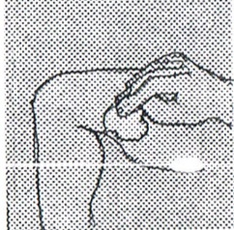

1.ทำความสะอาดผิวหนังบริเวณ   
 ที่จะฉีดด้วยสำลีชุบแอลกอฮอล์

2.ใช้มือข้างหนึ่งดึงบริเวณที่จะฉีด  
 ยาให้สูงขึ้น จัดเข็มฉีดยาใน  
 ลักษณะเหมือนการจับปากกา  
 แล้วแทงเข็มฉีดยาลงเร็วๆภายใน   
 4-5 วินาที

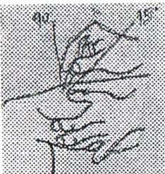

3.ถอนเข็มออกจากผิวหนัง ถ้ามี  
 เลือดไหลซึมออกมา ให้ใช้ฝ่ามือ  
 ที่สะอาดกดไว้เบาๆ ประมาณ 5   
 วินาที ห้ามถูบริเวณที่ฉีดยา  
 เด็ดขาด เพราะความร้อนจาก  
 การถูจะทำให้อินซูลินถูกดูดซึม  
 เร็วเกินไป

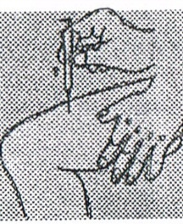

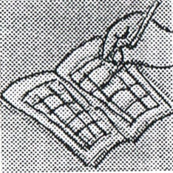

4.บันทึกการฉีดอินซูลินลงใน   
 สมุดบันทึกของท่านทันที

**การเลือกและการหมุนเวียนตำแหน่ง**

***สำหรับการฉีดอินซูลิน***

จากรูปแสดงให้เห็นถึงบริเวณของร่างกายที่เหมาะสมสำหรับการฉีดอินซูลิน

**ข้อแนะนำเพิ่มเติมที่ควรระวังในการฉีดอินซูลิน**

* ไม่ควรฉีดซ้ำในตำแหน่งเดิมบ่อยจนเกินควร
* จดจำตำแหน่งที่ฉีดยาในแต่ละวัน และควรเลื่อนตำแหน่งไปตามบริเวณที่เหมาะสมทุกครั้งหลังฉีดโดยตำแหน่งใหม่ควรมีระยะห่างจากตำแหน่งครั้งหลังสุดประมาณ 1 นิ้ว

ทั้งนี้เพื่อให้มั่นใจได้ว่าการดูดซึมของอินซูลินจะเป็นไปโดยสม่ำเสมอ และเป็นการหลีกเลี่ยงการทำลายเนื้อเยื่อชั้นใต้ผิวหนังด้วย

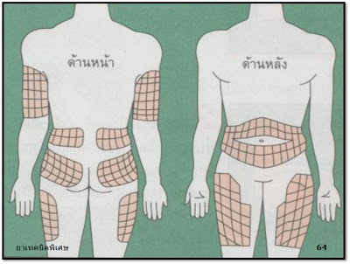

**ข้อควรทราบ**

* เลือกใช้ชนิดและจำนวนของอินซูลินตามที่แพทย์ของท่านระบุเท่านั้น
* ควรฉีดอินซูลินก่อนรับประทานอาหารประมาณครึ่งชั่วโมง หรืออาจจะต้องฉีดก่อนนอนด้วย ถ้าเป็นอินซูลินชนิดออกฤทธิ์ยาว อย่างไรก็ตามสิ่งที่สำคัญคือท่านต้องปฏิบัติตามคำสั่งของแพทย์โดยเคร่งครัด
* ควรสังเกตวันหมดอายุของอินซูลินก่อนการใช้ทุกครั้ง
* จงเลือกซื้อแต่เข็มฉีดยาหรือปากกาที่ออกแบบมาเพื่อการฉีดอินซูลินเท่านั้น
* ควรเก็บอินซูลินของท่านในตู้เย็น แต่ไม่ใช่ในช่องแช่แข็ง โดยมีอุณหภูมิระหว่าง 2-8 องศาเซลเซียส หรือในบริเวณที่เย็นที่สุดที่พอหาได้ และต้องหลีกเลี่ยงมิให้ถูกความร้อนจัดหรือแสงแดดอย่างเด็ดขาด
* ตรวจสอบอินซูลินของท่านก่อนการใช้ทุกครั้งว่ามีลักษณะผิดปกติหรือไม่ อินซูลินชนิดออกฤทธิ์เร็วจะมีลักษณะเป็นน้ำยาใส ปราศจากสีและตะกอน ส่วนอินซูลินชนิดออกฤทธิ์ยาวจะมีลักษณะเป็นน้ำยาสีขุ่นขาว อินซูลินทั้งสองชนิดจะต้องปราศจากกลุ่มก้อนหรือตะกอน และไม่มีการเปลี่ยนสีหรือผ่านการแช่แข็งมาก่อน

